EPREUVE SPECIFIQUE - FILIERE MP
PHYSIQUE 1
Durée : 4 heures
N.B. : Le candidat attachera la plus grande importance à la clarté, à la précision et à la concision de la rédaction. Si un candidat est amené à repérer ce qui peut lui sembler être une erreur d'énoncé, il le signalera sur sa copie et devra poursuivre sa composition en expliquant les raisons des initiatives qu'il a été amené à prendre.
Les calculatrices sont autorisées
Le sujet comporte quatre exercices indépendants.
Les exercices I et II portent sur la mécanique (de la page 2 à la page 8).
Les exercices III et IV portent sur la thermodynamique (de la page 9 à la page 13).
MECANIQUE
La partie Mécanique du sujet comporte deux exercices indépendants.
EXERCICE I : SATELLITES
On s'intéresse au mouvement d'un point matériel $P$, de masse $m$, placé dans le champ newtonien engendré par une masse $M≫m$. Cette dernière masse se situe à l'origine d'un repère $Oxyz$; elle sera considérée comme immobile dans le référentiel galiléen associé au repère Oxyz. L'attraction de la masse $M$ sur le point $P$ s'écrit $−\frac{mMG}{r^{3}}\vec{OP}$ où $G$ est la constante de la gravitation, telle que $G=6,67⋅{10}^{−11} N⋅{ m}^{2}⋅{ kg}^{−2},r=‖\vec{OP}‖$.
I. 1 Montrer que le mouvement de $P$ est plan.
I. 2 On suppose alors que le mouvement de $P$ se situe dans le plan $xOy$ et on repère la position de $P$ par ses coordonnées polaires $r=‖\vec{OP}‖$ et $θ=$ angle situé entre $Ox$ et $\vec{OP}$. On note $\vec{e_{r}}=\frac{\vec{OP}}{r}$ et $\vec{e_{θ}}$ deux vecteurs unitaires, $\vec{e_{θ}}$ se déduisant de $\vec{e_{r}}$ par une rotation de $+\frac{π}{2}rad$ dans le plan $xOy$ (voir figure I.1). Montrer que la quantité $C=r^{2}\frac{dθ}{dt}$ est une constante du mouvement.
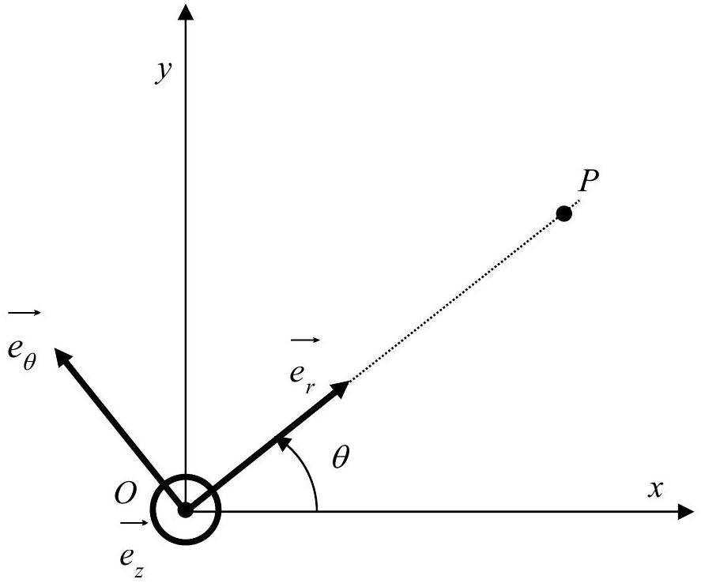
Figure I. 1 : repères
I. 3 On rappelle les formules de Binet pour la vitesse et l'accélération radiale de $P$ :
$$\vec{v_{p}}=−C\frac{du}{dθ}\vec{e_{r}}+Cu\vec{e_{θ}} \vec{e_{r}}⋅\vec{a_{p}}=−C^{2}u^{2}\left[\frac{d^{2}u}{dθ^{2}}+u\right] \text{ où }u=\frac{1}{r}.$$
Montrer que l'équation polaire de la trajectoire s'écrit sous la forme $r=\frac{p}{\left[1+ε⋅e⋅cos⁡\left(θ−θ_{0}\right)\right]}$ où $p>0,e>0$ et $θ_{0}$ sont trois constantes $(ε=±1)$. Exprimer $p$ en fonction de $C,M$ et $G$.
I. 4 Pour $e<1$, on parle de trajectoires liées; il s'agit d'ellipses dont on exprimera le demi-grand axe $a$ en fonction de $p$ et de $e$ ( $e$ est l'excentricité de l'ellipse).
I. 5 Donner l'expression de l'énergie potentielle $E_{p}$ du point $P$ moyennant l'hypothèse que celle-ci s'annule à l'infini.
I. $6E_{c}$ désignant l'énergie cinétique du point $P$, on appelle $E=E_{c}+E_{p}$ l'énergie totale (ou mécanique) de $P$. Donner l'expression de $E$ en fonction de $m,M,G$ et $a$.
I. 7 Donner l'expression de $T$, la durée d'une révolution en fonction de $a,M$ et $G$.
I. 8 Les résultats obtenus vont être appliqués au système solaire pour lequel on précise les masses du Soleil, de la Terre et de Mars, respectivement $M_{S}=2,{0.10}^{30} kg,m_{T}=6,{0.10}^{24} kg$, $m_{M}=6,42⋅{10}^{23} kg$.
Les trajectoires de la Terre et de Mars sont supposées :
- circulaires,
- de centre le Soleil et de rayons respectifs $r_{T}=1,00UA, r_{M}=1,52UA\left(1UA=1,{50.10}^{11} m\right)$
- situées dans le même plan.
Calculer les vitesses orbitales $v_{T}$ et $v_{M}$ de la Terre et de Mars.
I. 9 Une sonde de masse $m={10}^{3} kg$ est en orbite autour de la Terre à une distance du centre de celle-ci, négligeable devant $r_{T}$. A l'instant $t=0$, on ajuste la vitesse de la sonde de telle façon que la sonde va devenir un satellite du Soleil. Dans cette question et dans la suivante, on négligera donc l'attraction de la Terre et de Mars sur la sonde (voir figure I.2, page 4). A $t=0,\vec{v_{p}}$ est perpendiculaire à l'axe Soleil-Terre; on veut que l'ellipse décrite par la suite vienne tangenter la trajectoire de Mars au point $A$.
Quelle est la valeur du grand axe de l'ellipse décrite ? Connaissant l'énergie potentielle à $t=0$ ainsi que l'énergie totale sur la trajectoire elliptique, déterminer la valeur de $\left\|\vec{v_{p}}\right\|$.
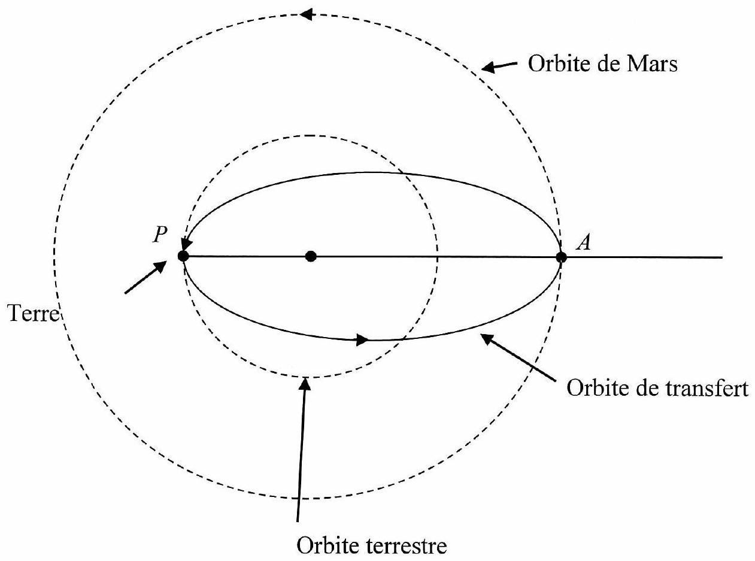
Figure I. 2 : trajectoire de la sonde entre la Terre et Mars
I. 10 Calculer la durée $ΔT$ du trajet de la sonde de la Terre vers Mars. La sonde doit pouvoir approcher effectivement Mars pour pouvoir être satellisée autour de cette planète au point $A$. A $t=0$, on suppose donc une position des planètes comme indiqué sur la figure I.3. Déterminer l'expression de $β$ en fonction de $v_{M},r_{M}$ et $T$, puis calculer la valeur de cet angle.
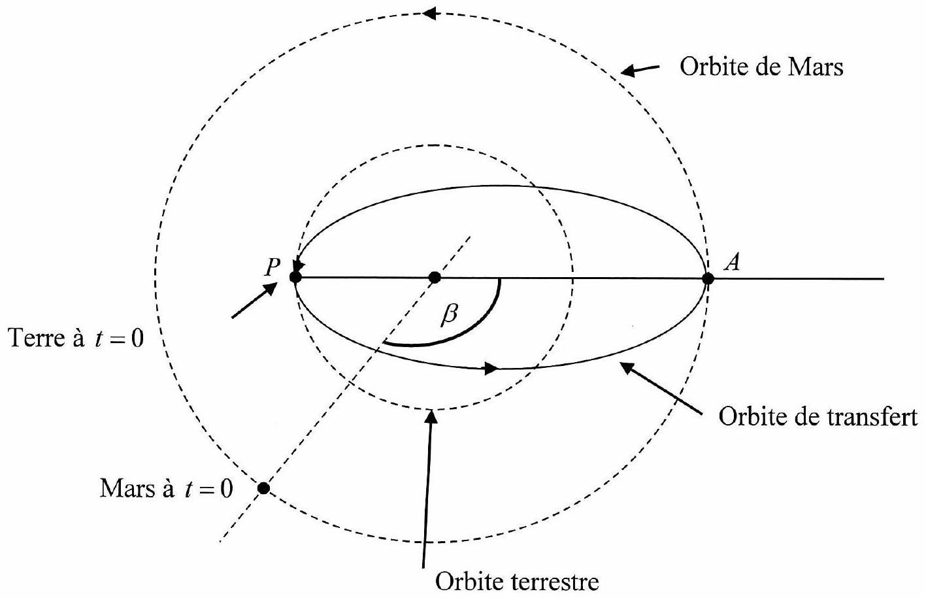
Figure I. 3 : durée du transfert ; angle $β$
I. 11 Par ajustement de la vitesse au point $A$, la sonde est placée en orbite circulaire autour de Mars, à une distance $r_{0}$ du centre de cette dernière. A partir de là, l'attraction de la Terre et celle du Soleil sur la sonde seront considérées comme négligeables. La sonde ne présentant pas de symétrie sphérique, on la modélise comme l'assemblage de deux modules sphériques de masses $\frac{m}{2}$, de barycentres $P_{1}$ et $P_{2}$, assemblés par une liaison de masse négligeable devant $m$. C'est donc le barycentre $G$ de cet ensemble qui décrit la trajectoire circulaire de rayon $r_{0}$ autour de Mars; on pose $GP_{1}=GP_{2}=h$. De plus, on va considérer un mouvement particulier pour lequel les points $P_{1},G,P_{2}$ demeurent alignés avec le centre de Mars (voir figure I.4). Donner l'expression de la vitesse de rotation $ω$ de la sonde autour de Mars, en fonction de $m_{M},r_{0}$ et $G$. Application numérique pour $r_{0}=3,{5.10}^{6} m$.
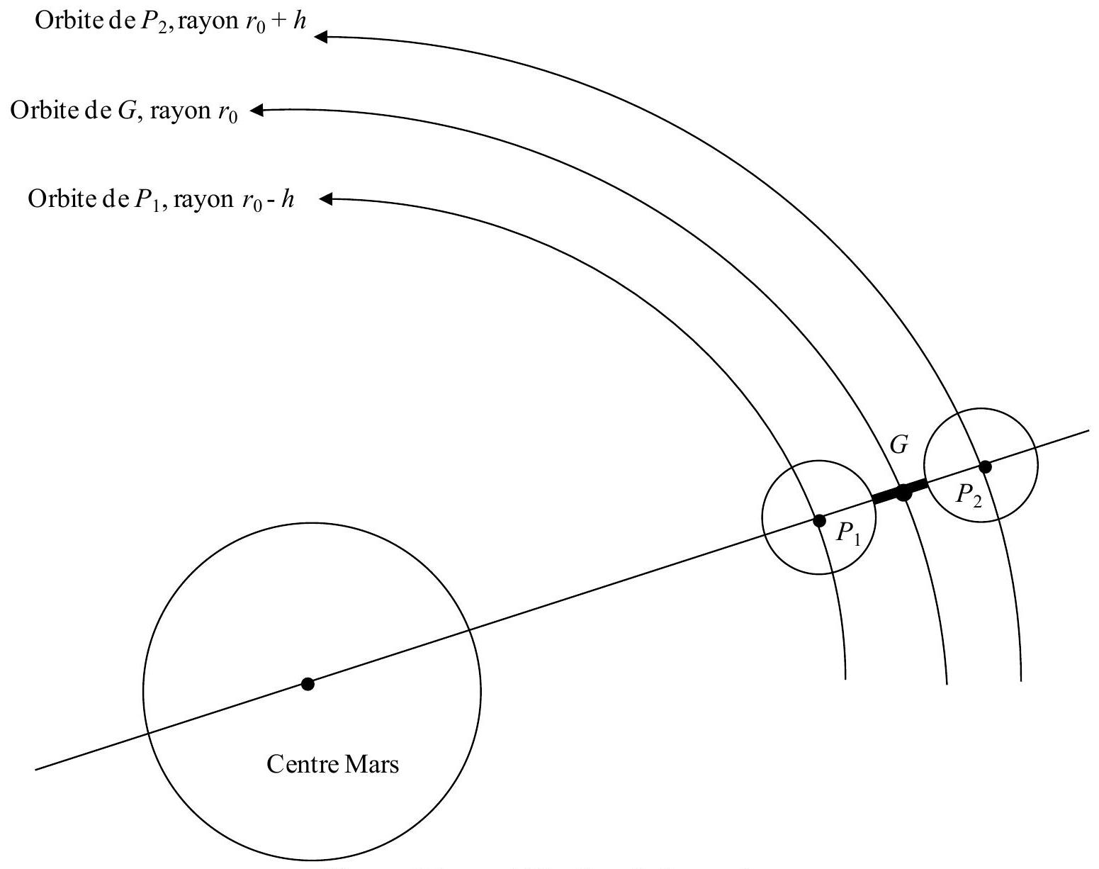
Figure I. 4 : modélisation de la sonde
I. 12 Pendant la durée de la mission autour de Mars, le référentiel lié à Mars sera considéré comme pratiquement galiléen. Le mouvement du module de barycentre $P_{1}$ s'effectue donc sous l'action de la force d'attraction de Mars et sous l'action d'une force $\vec{ℜ}$ due à l'action du second module et transmise par la «liaison». Cette force est colinéaire à $\vec{P_{1}P_{2}}$, soit $\vec{ℜ}=ℜ\frac{\vec{P_{1}P_{2}}}{2h}$. Etablir l'expression de $ℜ$ en fonction de $m,m_{M},G,r_{0}$ et $h$. Simplifier cette expression en supposant $h≪r_{0}$. Calculer la valeur de $ℜ$ pour $h=10 m$, (vous allez trouver une valeur faible montrant que la structure de la sonde n'est pas mise en péril par l'existence de cette force).
EXERCICE II : SYSTEME ARTICULE DE QUATRE SOLIDES
On suppose l'existence d'un référentiel galiléen auquel est associé le repère orthonormé direct $Oxyz$, les vecteurs unitaires associés aux axes étant $\vec{e_{x}},\vec{e_{y}},\vec{e_{z}}$, un dispositif de transport de charge par câble porteur est constitué des solides suivants (voir figure II.1) :
$S_{1}$ : une roue de masse $m$, de centre de masse $C_{1}$, de moment d'inertie $j$ (relativement à un axe passant par $C_{1}$ et perpendiculaire au plan de la roue). Cette roue comporte une gorge périphérique, la distance située entre le fond de gorge et le point $C_{1}$ (ou $C_{2}$ ) sera notée $r$.
$S_{2}$ : une seconde roue identique à la première, de centre de masse $C_{2}$.
$S_{3}$ : une plateforme de liaison de masse $m^{′}$, de centre de masse $C_{3}$, supposé coïncider avec le milieu de $C_{1}C_{2}$.
$S_{4}$ : le porte charge (et la charge) de masse $M$, de centre de masse $C_{3}$, de moment d'inertie $J$ (relativement à un axe passant par $C_{3}$ et perpendiculaire au plan vertical de symétrie Oxy).
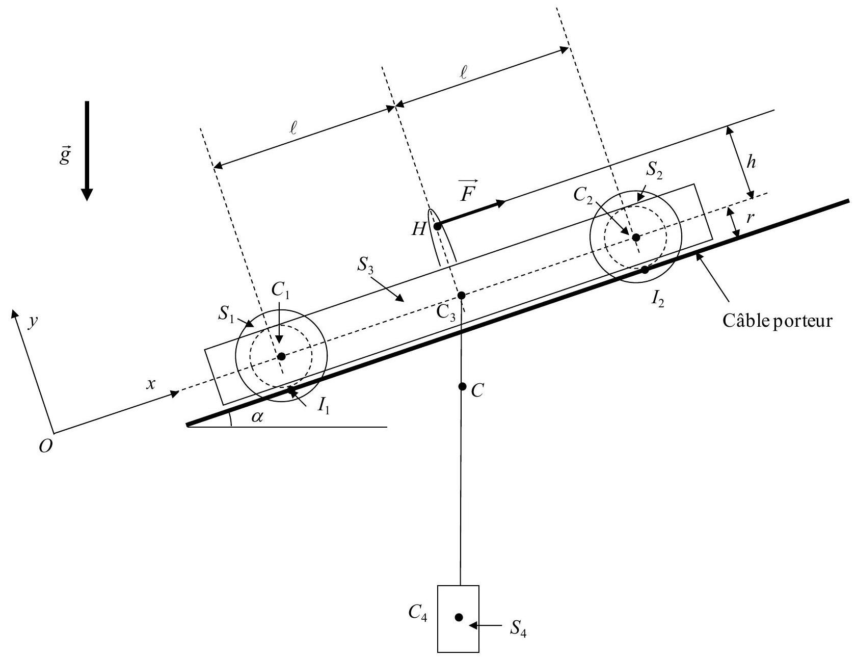
Figure II. 1 : dispositif d'ensemble représenté avec $C_{3}C_{4}$ vertical
Les roues reposent sur un câble porteur incliné d'un angle $α$ par rapport à l'horizontale. Les solides $S_{1}S_{2}S_{3}S_{4}$ présentent tous le même plan moyen de symétrie ; les schémas donnés seront tous situés dans ce plan vertical.
$S_{3}$ est soumis à l'action d'une force $\vec{F}$, due à un câble tracteur, de ligne d'action parallèle au câble porteur, d'intensité $F$, de point d'application $H$ (voir figure II.1, page 6). On note $h=C_{3}H$ la distance séparant le point $H$ de la ligne $C_{1}C_{2}$. On appelle $C$ le centre de masse de l'ensemble $S_{1}∪S_{2}∪S_{3}∪S_{4}$. Les points de contact des roues sur le câble sont notés respectivement $I_{1}$ et $I_{2}$. Ce sont également les points d'application des réactions du câble sur les roues, réactions supposées pouvant s'écrire comme suit : $\vec{ℜ_{1}}=T_{1}\vec{e_{x}}+N_{1}\vec{e_{y}}$ et $\vec{ℜ_{2}}=T_{2}\vec{e_{x}}+N_{2}\vec{e_{y}}$. On note $g$ l'accélération due à la pesanteur; pour les applications, on pourra prendre $g≈10 m.s^{−2}$.
On donne: $α={30}^{∘}, m=20 kg, m^{′}=60 kg, M=200 kg, ℓ=C_{1}C_{3}=C_{3}C_{2}=0,50 m$, $r=0,2 m,h=0,3 m,j=0,5 kg⋅{ m}^{2},J=250 kg⋅{ m}^{2},C_{3}C_{4}=1,5 m$.
Dans la suite de l'exercice, les roues vont rouler sans glisser sur le câble porteur et on notera $\vec{V_{C1}}=\vec{V_{C2}}=\vec{V_{C3}}=v⋅\vec{e_{x}}$ la vitesse instantanée des points $C_{1},C_{2}$ ou $C_{3}$.
II. 1 Déterminer la position de $C$ en calculant $CC_{3}=d$; on pourra utiliser la notation $m_{T}$ pour désigner la masse totale de l'ensemble $S_{1}∪S_{2}∪S_{3}∪S_{4}$.
II. 2 Les vitesses de rotation instantanée des roues s'écrivant $\vec{ω}=ω\vec{e_{z}}$. Etablir pour chacune la relation de non glissement donnant $ω$ en fonction de $v$ et de $r$.
II. 3 Par application du théorème du moment cinétique appliqué à $S_{1}$ (ou $S_{2}$ ), trouver les expressions de $T_{1}$ et $T_{2}$ en fonction de $j,\overset{˙}{v}$ et $r$.
II. 4 Pour les questions II. 4 à II.8, on suppose une vitesse $v$ positive et constante. On suppose également que $S_{4}$ est au repos relativement à $S_{3}$, les points $C_{4},C,C_{3}$ se situant sur la même verticale. Dans ces conditions, donner la valeur de $T_{1}$ ou $T_{2}$. En utilisant le théorème de la résultante cinétique, établir les expressions de $F,N_{1}+N_{2}$ en fonction de $m_{T},g$ et $α$.
II. 5 Considérant l'ensemble $S_{1}∪S_{2}∪S_{3}$, établir une seconde relation liant $N_{1}$ et $N_{2}$.
II. 6 D'après les résultats obtenus, exprimer $N_{1},N_{2}$ en fonction de $h,ℓ,α,m_{T}$ et $g$.
II. 7 Quelle est la condition portant sur $h$ nécessaire pour assurer le contact des roues sur le câble ? (application numérique demandée).
II. 8 Si $S_{4}$ effectue de petites oscillations autour de la verticale, exprimer puis calculer la pulsation de celles-ci.
II. 9 On considère maintenant un mouvement uniformément retardé (soit $\overset{˙}{v}=$ constante $<0$ ). Dans cette situation, $S_{4}$ occupe une position repérée par l'angle $β$, angle compris entre la
verticale et $C_{3}C_{4}$ (voir figure II.2). $S_{4}$ est soumis à son poids propre et à une réaction d'axe appliquée en $C_{3}$, ayant pour origine l'articulation $S_{4−}S_{3}$ et notée $\vec{ℜ}=T\vec{e_{x}}+N\vec{e_{y}}$. Déterminer $T$ et $N$ en fonction de $M,g,α$ et $\overset{˙}{v}$.
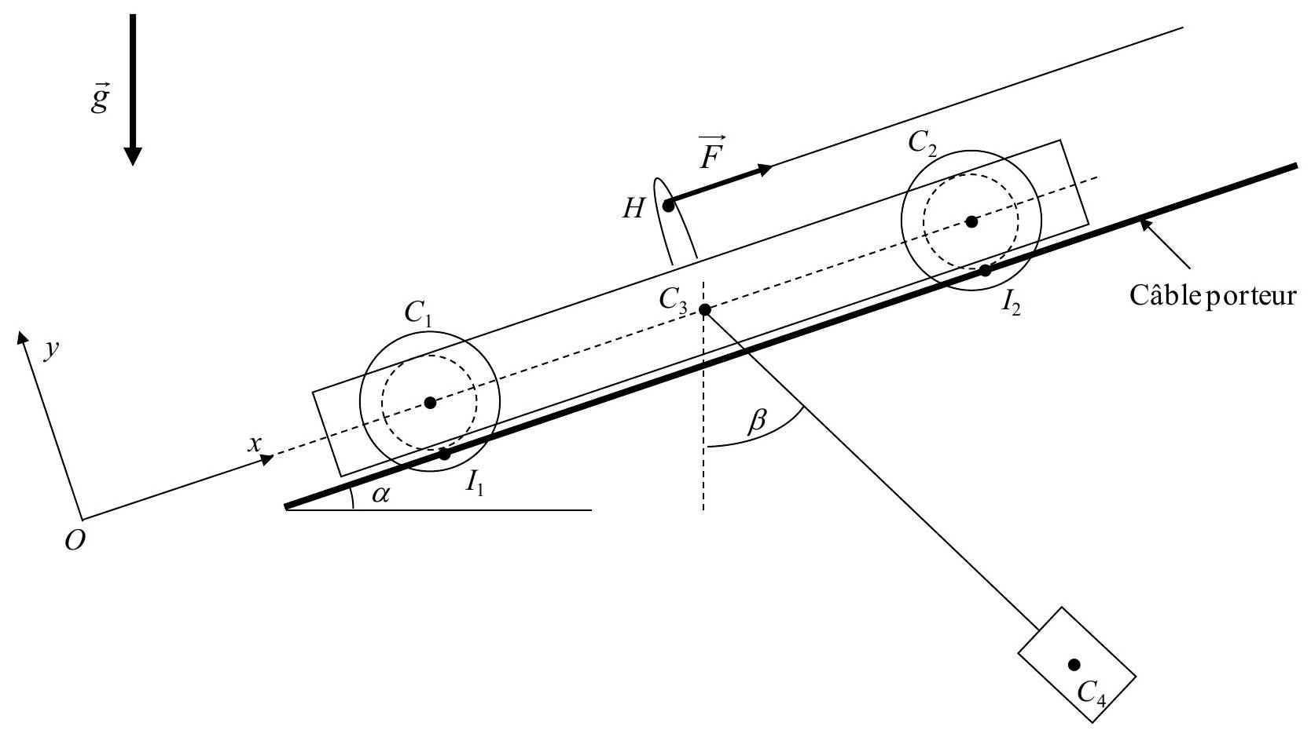
Figure II. 2 : mouvement uniformément retardé
II. 10 Déterminer l'expression de $tan⁡(β−α)$ en fonction de $α$ et $\frac{\overset{˙}{v}}{g}$.
Faire l'application numérique pour $\frac{\overset{˙}{v}}{g}=−0,1$.
II. 11 Exprimer $F$ en fonction de $m_{T},g,α,\overset{˙}{v},j$ et $r$.
Faire l'application numérique pour $\frac{\overset{˙}{v}}{g}=−0,1$.
II. 12 Déterminer les expressions de $N_{1}$ et $N_{2}$.
THERMODYNAMIQUE - GEOTHERMIE
La raréfaction des ressources d'énergie majoritairement utilisées de nos jours (énergies fossiles) pose la question de la recherche de nouvelles sources d'énergie, parmi lesquelles figure la géothermie. La géothermie est la science qui étudie les transferts thermiques au sein du globe terrestre et, par extension, désigne les procédés mis en œuvre pour les exploiter.
Ce sujet illustre l'apport de la géothermie sur le fonctionnement d'une pompe à chaleur domestique.
Dans un premier exercice, nous étudierons le champ de température dans la couche superficielle du sol terrestre. Le deuxième exercice aborde l'étude d'une pompe à chaleur géothermique. Les deux exercices sont très largement indépendants.
EXERCICE III : ONDE THERMIQUE
L'objet de cette partie est d'étudier l'amortissement dans le sol des variations quotidiennes et annuelles de température, en vue de l'enfouissement d'une canalisation d'une installation géothermique.
On se place en repère cartésien. La surface du sol, supposée plane et d'extension infinie, coïncide avec le plan (Oxy) (voir figure III.1). La température au niveau de cette surface, notée $T(0,t)$, varie sinusoïdalement en fonction du temps $t$ avec la pulsation $ω$ autour d'une moyenne $T_{0}$ : $T(0,t)=T_{0}+αcos⁡(ωt)$, où $α$ est une constante. Soit un point $M$ dans le sol repéré par ses coordonnées ( $x,y,z$ ), avec $z≥0$. On cherche à déterminer le champ de température en $M$, noté $T(M,t)$.
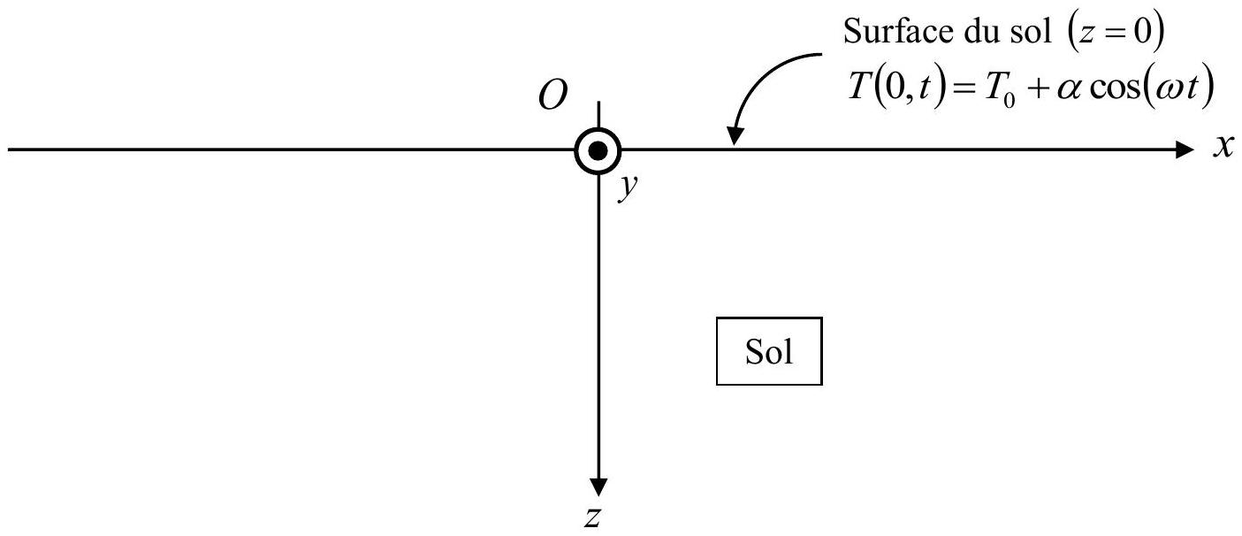
Figure III. 1 : repérage adopté pour l'étude de l'onde thermique
III. 1 Justifier que $T(M,t)$ ne dépend ni de $x$ ni de $y$. On notera dans la suite : $T(M,t)=T(z,t)$.
III. 2 Donner l'expression de la loi de Fourier relative à la conduction thermique, en rappelant les grandeurs intervenant dans cette loi. On notera $λ$ la conductivité thermique du sol, supposée constante. Citer une loi physique analogue à la loi de Fourier.
On travaille avec l'écart de température par rapport à $T_{0}$ en posant: $θ(z,t)=T(z,t)−T_{0}$. Tout autre phénomène que la conduction thermique est négligé. On donne, dans le cadre de notre modèle, l'équation de la chaleur : $ρc\frac{∂θ(z,t)}{∂t}=λ\frac{∂^{2}θ(z,t)}{∂z^{2}}$, où $ρ$ et $c$ désignent respectivement la masse volumique et la capacité thermique massique du sol. Ces deux paramètres sont supposés constants.
On cherche la solution de l'équation de la chaleur en régime sinusoïdal permanent. A cet effet, on introduit la variable complexe : $\underline{θ}(z,t)=f(z)e^{jωt}$, avec $j^{2}=−1$ et $f(z)$ une fonction de $z$. L'inconnue $θ(z,t)$ est alors donnée par : $θ(z,t)=Re(\underline{θ}(z,t))$, où Re désigne la partie réelle.
III. 3 Déterminer l'équation différentielle vérifiée par $f(z)$. On fera intervenir la diffusivité thermique du sol donnée par : $D=\frac{λ}{ρc}$.
III. 4 Exprimer la solution générale de cette équation, en faisant intervenir deux constantes d'intégration notées $A$ et $B$. Par un argument physique à préciser, montrer que l'une de ces constantes est nulle.
III. 5 Montrer que $\underline{θ}(z,t)$ se met sous la forme : $\underline{θ}(z,t)=αe^{−\frac{z}{δ}}×e^{j\left(ωt−\frac{z}{δ}\right)}$, où $δ$ est une grandeur à exprimer en fonction de $ω$ et de $D$.
III. 6 Exprimer $T(z,t)$ à l'aide des paramètres : $T_{0},δ,α,ω$ et des variables $z$ et $t$. Interpréter physiquement l'expression obtenue. Interpréter physiquement le paramètre $δ$.
III. 7 Exprimer la profondeur $L_{10}$ pour laquelle l'amplitude des variations de température dans le sol est atténuée d'un facteur 10 par rapport à celle de la surface du sol.
III. 8 On donne pour un sol humide : $D=0,257×{10}^{−6}{ m}^{2}.s^{−1}$. Calculer numériquement $L_{10}$ dans les deux cas suivants :
- Cas $n^{∘}1$ : variation quotidienne de température ;
- Cas $n^{∘}2$ : variation annuelle de température.
A quelle profondeur préconiseriez-vous d'enfouir la canalisation de l'installation géothermique?
III. 9 Calculer littéralement puis numériquement le décalage temporel $Δt$ entre $T\left(z=L_{10},t\right)$ et $T(0,t)$ dans les deux cas de la question III.8.
III. 10 Le modèle développé vous paraît-il pertinent ? Quels phénomènes non pris en compte dans le modèle peuvent intervenir ? Répondre succinctement.
EXERCICE IV : POMPE A CHALEUR GEOTHERMIQUE
Cette partie traite du fonctionnement d'une pompe à chaleur (PAC) géothermique. Après quelques rappels et généralités, nous aborderons l'étude détaillée d'une PAC géothermique.
Le fluide caloporteur utilisé dans la PAC est le 1,1,1,2-tétrafluoroéthane, de nom commercial $R−134a$. Il sera désigné plus simplement "fluide" dans la suite. Lorsqu'il est à l'état gazeux, le fluide est supposé suivre la loi des gaz parfaits. On donne la valeur numérique de la constante des gaz parfaits : $R=8,31 J⋅{ mol}^{−1}⋅{ K}^{−1}$. Lorsqu'il est à l'état liquide, le fluide est supposé être indilatable et incompressible.
On note :
- $M=102,0 g⋅{ mol}^{−1}$ la masse molaire du fluide ;
- $c_{V}$ la capacité thermique massique à volume constant du fluide à l'état gazeux ;
- $c_{P}$ la capacité thermique massique à pression constante du fluide à l'état gazeux ;
- $γ=\frac{c_{P}}{c_{V}}=1,18$ le rapport des capacités thermiques massiques à pression et à volume constant ;
- $l_{V}(T)$ l'enthalpie massique de vaporisation du fluide à la température $T$;
- $h_{V}(T)$ l'enthalpie massique de la vapeur saturante à la température $T$;
- $h_{L}(T)$ l'enthalpie massique du liquide saturant à la température $T$;
- La température du point critique du fluide vaut : $T_{\text{crit }}=373 K$.
Les données numériques utiles sont rassemblées dans le tableau ci-dessous :
$$T(K)$$ | $p_{\text{sat }}$ (bar) | $$h_{V}(T)\left(kJ⋅{kg}^{−1}\right)$$ | $$h_{L}(T)\left(kJ⋅{kg}^{−1}\right)$$
323 | 13,2 | 421,9 | 270,5
288 | 4,88 | 405,6 | 220,1

Tableau 1 - Données thermodynamiques relatives au fluide étudié.
$p_{\text{sat }}$ est la pression de vapeur saturante du fluide à la température donnée.
Rappels et généralités
IV. 1 Dessiner l'allure du diagramme de Clapeyron d'un fluide. On rappelle que le diagramme de Clapeyron porte en abscisse le volume massique $v$ et en ordonnée la pression $p$ pour les différents états de la matière d'un corps. On se restreindra ici aux états liquide et gaz. Placer les domaines : liquide, gaz, mélange liquide - gaz. Définir et placer sur ce diagramme : la courbe de rosée, la courbe d'ébullition, le point critique. Dessiner l'allure de trois isothermes de températures $T_{a},T_{crit},T_{b}$ avec : $T_{a}<T_{crit}<T_{b}$, où on rappelle que $T_{crit}$ désigne la température du fluide à l'état critique.
IV. 2 a. Rappeler la relation entre $l_{V}(T),h_{V}(T)$ et $h_{L}(T)$.
b. Rappeler la relation entre $c_{P},R,M$ et $γ$.
c. Rappeler l'expression de l'enthalpie massique d'un gaz parfait à l'équilibre thermodynamique à la température $T$ en fonction de $M,γ,R$ et de $T$.
IV. 3 On considère une PAC fonctionnant entre deux thermostats idéaux, c'est-à-dire dont la température demeure constante au cours du fonctionnement de la PAC. Soient $T_{c}$ et $T_{f}<T_{c}$, les valeurs de température de chacun de ces thermostats. On note $w,q_{c}$ et $q_{f}$ les transferts d'énergie par unité de masse algébriquement échangés par le fluide au cours d'un cycle respectivement sous forme de :
- travail ;
- transfert thermique avec le thermostat à la température $T_{c}$;
- transfert thermique avec le thermostat à la température $T_{f}$.
a. Rappeler le signe de $w,q_{c}$ et $q_{f}$. Rappeler la définition de l'efficacité de la PAC, notée $e$, en fonction de $w$ et $q_{c}$. Quel est le domaine de définition de $e$ ?
b. Montrer que la valeur de $e$ est majorée par $e_{C}=\frac{T_{c}}{T_{c}−T_{f}}$, appelée efficacité de Carnot de la PAC.
Dans quel cas a-t-on $e=e_{C}$ ?
Etude d'une PAC
On considère une PAC destinée à chauffer l'intérieur d'une maison en hiver. Le fluide de la PAC subit le cycle thermodynamique suivant :
- Etape $(1)→(2)$ : à partir d'un état de vapeur saturante (1) à la température $T_{f}=288 K$ et la pression $p_{f}$, le fluide subit une compression adiabatique supposée réversible qui l'amène à un état (2), vapeur sèche à la pression $p_{c}$ et à la température $T_{2}$.
- Etape $(2)→(3)$ : le fluide est mis en contact avec un premier thermostat à la température $T_{c}=323 K$, ce qui a pour effet de le refroidir de façon isobare à l'état de vapeur saturante à la température $T_{c}$ puis de le liquéfier entièrement. On note (3) l'état final de cette transformation, où le fluide est à l'état de liquide saturant.
- Etape $(3)→(4)$ : le fluide passe dans un robinet à laminage, ce qui lui fait subir une détente de Joule-Kelvin. A l'état final, noté (4), le fluide diphasé est à la pression $p_{f}$ et possède un titre massique en vapeur noté $x$.
- Etape $(4)→(1)$ : le fluide dans l'état (4) est mis en contact avec le second thermostat à la température $T_{f}$, ce qui a pour effet de le ramener à l'état (1).
Pour une PAC traditionnelle, dite air-air, le rôle du thermostat à la température $T_{f}$ est joué par l'air extérieur à la maison.
Dans une PAC géothermique, ce même thermostat est constitué par un fluide frigorigène, en général de l'eau glycolée, c'est-à-dire un mélange d'eau et d'éthane-1,2-diol. L'eau glycolée est en contact thermique via un échangeur thermique avec l'eau d'une nappe souterraine : on parle de PAC sur aquifère.
IV. 4 Allure du cycle.
a. Dessiner le cycle thermodynamique décrit par le fluide de la PAC dans le diagramme de Clapeyron. On fera figurer les isothermes $T_{c}$ et $T_{f}$, ainsi que les points représentatifs des états (1), (2), (3) et (4).
b. Préciser lors de quelle(s) étape(s) le transfert thermique $q_{c}$ est réalisé. Même question pour $q_{f}$.
c. Préciser, lors de l'étape $(2)→(3)$, ce qui concrètement joue le rôle du thermostat.
IV. 5 Intérêt d'une PAC sur aquifère.
a. Par quoi est représenté le travail $w$ sur le diagramme de Clapeyron?
b. Montrer qu'en augmentant $T_{f},T_{c}$ étant fixée par ailleurs, on augmente l'efficacité de la PAC. On demande de raisonner de façon qualitative sur l'efficacité de la PAC, donc sur les échanges d'énergie et non sur l'efficacité de Carnot de la PAC.
c. Justifier l'avantage d'une PAC sur aquifère par rapport à une PAC air-air.
IV. 6 Détermination de $q_{c}$.
a. Déterminer la température au point (2), $T_{2}$, en fonction de $T_{f},γ,p_{f}$ et $p_{c}$. Calculer numériquement $T_{2}$.
b. Déterminer $q_{c}$ en fonction de $R,γ,M$, de la différence de température $T_{c}−T_{2}$ et de $l_{V}\left(T_{c}\right)$. Calculer numériquement $q_{c}$.
c. Comparer numériquement les deux termes intervenant dans l'expression de $q_{c}$. Commenter.
IV. 7 Détermination du titre en vapeur à l'état (4).
a. Lors de l'étape $(3)→(4)$, le fluide subit une détente de Joule-Kelvin. Citer la fonction d'état conservée lors d'une telle détente (aucune démonstration n'est demandée).
b. A l'aide des données du tableau 1 (page 11), déterminer littéralement puis numériquement le titre en vapeur à l'état (4), noté $x$.
IV. 8 Déterminer $q_{f}$ en fonction de $x$ et $l_{V}\left(T_{f}\right)$. Calculer numériquement $q_{f}$.
IV. 9 Exprimer littéralement puis calculer numériquement $w$.
IV. 10 Efficacité de la PAC.
a. Exprimer littéralement puis calculer numériquement l'efficacité $e$ de la PAC.
b. Exprimer littéralement puis calculer numériquement l'efficacité de Carnot, $e_{C}$. A-t-on $e=e_{C}$ ? Expliquer lors de quelle(s) étape(s) il y a irréversibilité, ainsi que l'origine physique précise de celle-ci.
Fin de l'énoncé.

